**МІНІСТЕРСТВО ОСВІТИ І НАУКИ УКРАЇНИ**

**НАЦІОНАЛЬНОМУ УНІВЕРСИТЕТІ “ЛЬВІВСЬКА**

**ПОЛІТЕХНІКА”**

**Кафедра систем штучного інтелекту**



**Лабораторна робота #14**

**на тему:**

**«Розробка бази даних типу NoSQL»**

з дисципліни

«Організація баз даних та знань»

**Виконав:**

студент групи КН-210

Максим Романьчук

**Викладач:**

Мельникова Н.І.

Львів – 2020 р.

**Мета роботи:** здобуття практичних навичок створення та обробки бази даних типу NoSQL на прикладі СУБД MongoDB.

**Хід роботи:**

1. Розробити схему бази даних на основі предметної області з лабораторної роботи №1 у спосіб, що застосовується в СУБД MongoDB.

Тут зображена діаграма з лабораторної роботи №1:

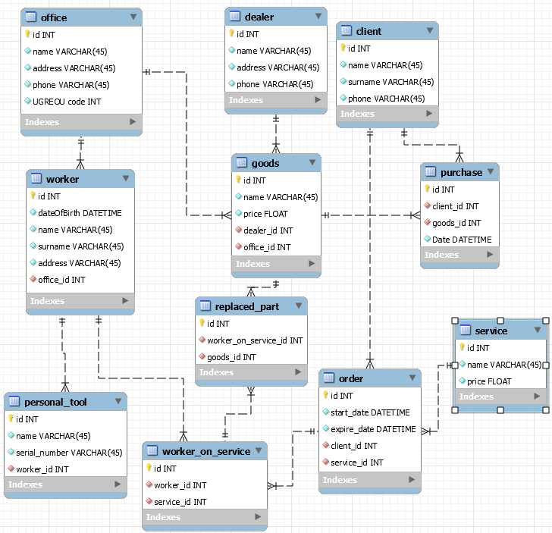

1. Перетворити сутності діаграми БД, розробленої для лабораторної роботи №1, у структури, прийнятні для обробки в MongoDB.

Створюю аналогічну БД, але без полів-ключів, бо вони створюються автоматично:

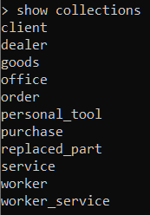

Заповнюю її початковими даними:

Таблицю покупок

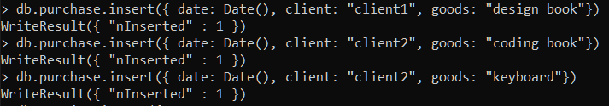

Таблицю товарів

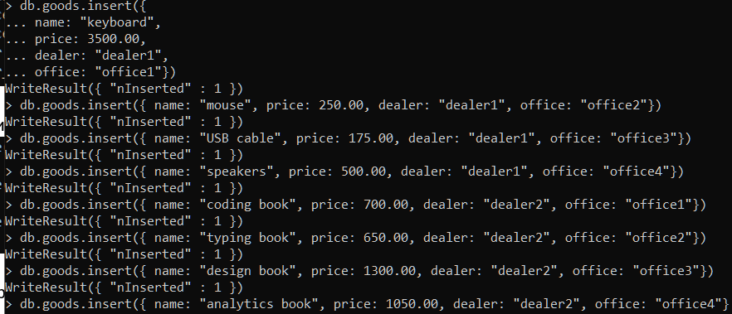

Таблицю інструментів

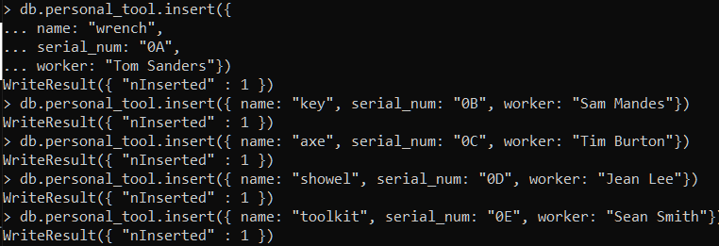

І так у всі таблиці (вміст деяких буде продемонстровано далі).

1. Забезпечити реалізацію функцій редагування, додавання та вилучення інформації в «сутність».

Оновлення цін одного та кількох сервісів.



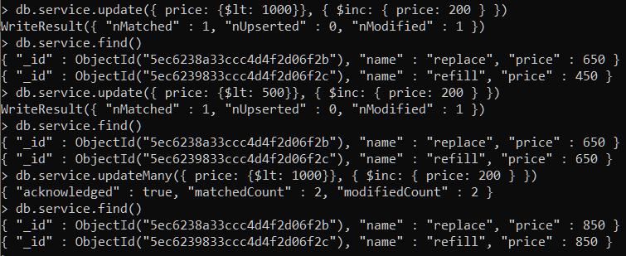

Заміна значень полів.

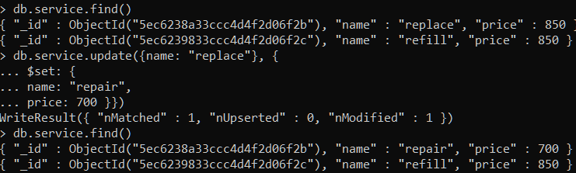

Додавання і видалення полів.

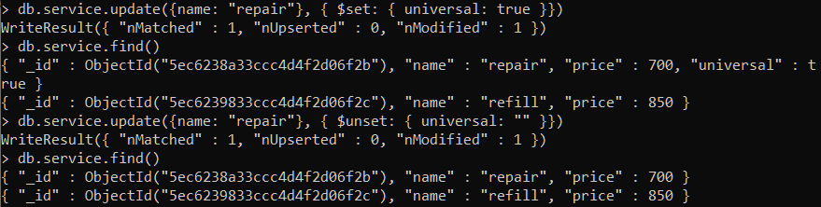

**Висновок:** Виконуючи цю лабораторну роботу, я дослідив такі базові операції командної стрічки MongoDB, як створення колекцій та баз даних і створення та оновлення даних в них